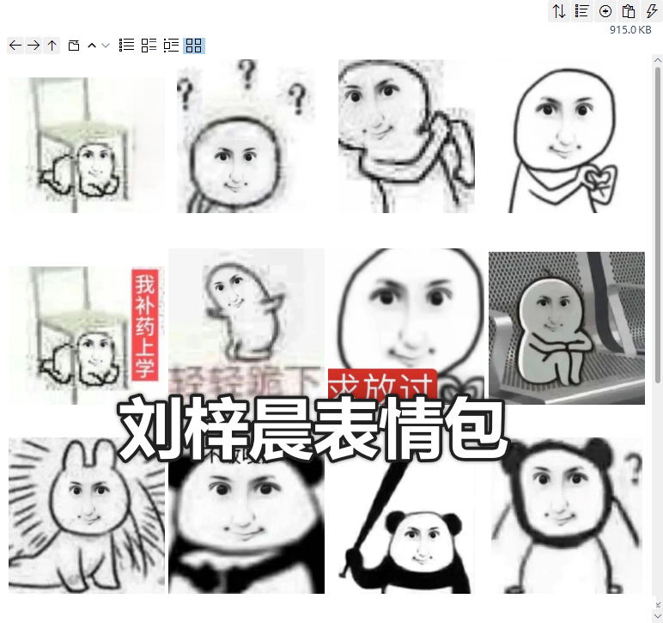
躲在椅子底下/害怕:https://i.postimg.cc/Xv9WfHKc/lzc1.png
三个问号:https://i.postimg.cc/9fy2d8Py/lzc2.jpg
抡起袖子:https://i.postimg.cc/q72rsbcn/lzc3.jpg
比心:https://i.postimg.cc/25nYQcdQ/lzc4.jpg
我不要上学:https://i.postimg.cc/43pG6Lvv/lzc5.jpg
轻轻跪下:https://i.postimg.cc/8CLGRKdh/lzc6.jpg
求放过:https://i.postimg.cc/501VnBpY/lzc7.jpg
抱住膝盖:https://i.postimg.cc/fbYsc27f/lzc8.jpg
一个起身/精神:https://i.postimg.cc/s25zY6PJ/lzc9.jpg
不敢吱声:https://i.postimg.cc/d1vY42nd/lzc10.jpg
抡起木棍:https://i.postimg.cc/4dZgB6w9/lzc11.jpg
一个问号:https://i.postimg.cc/xCY2tvgL/lzc14.jpg
扇巴掌（抽象的）:https://i.postimg.cc/G2rCqFzk/lzc15.jpg
你不准玩微信:https://i.postimg.cc/V618Dq49/lzc16.jpg
比心手势:https://i.postimg.cc/W3jvXGS7/lzc18.jpg
别逼我 拿枪抵住太阳穴:https://i.postimg.cc/ydBHvmnP/lzc22.jpg
严肃:https://i.postimg.cc/HxHgBw3z/lzc23.jpg
你死定了！:https://i.postimg.cc/9MVhJd1J/lzc24.jpg
哦？/不在意的哦:https://i.postimg.cc/DZFTBr55/lzc25.jpg
龙颜大悦:https://i.postimg.cc/qR0TjsQ1/lzc27.jpg

